Существует множество способов поднятия тяжелых и габаритных грузов, но наиболее доступным и простым среди всего многообразия вспомогательных приспособлений, является домкрат. Относительно компактное, удобное устройство, способно с легкостью оторвать от земли тяжелые предметы, а при необходимости и специальной установке, оказать мощное давление на небольшую площадь. В зависимости от классификации, данные приборы делятся на механические, пневматические и гидравлические, о которых и пойдет речь далее. Мы рассмотрим разновидности гидравлических домкратов, их конструкцию, принцип работы и основные этапы эксплуатации.
Особенности конструкции
Группа гидравлического подъемного инструмента включает в себя внушительный список подвидов, с единой основой, но совершенно разными конструктивными особенностями. Если перечислять данные устройства по степени популярности (от большей к меньшей), список получается следующий:
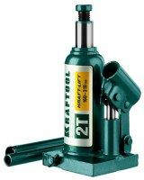
- Бутылочные. Просты в эксплуатации, компактны и широко используются во различных сферах: автосервисах, строительстве, железных дорогах и прочих промышленных отраслях.

- Подкатные. Удобны, надежны и популярны среди автолюбителей. 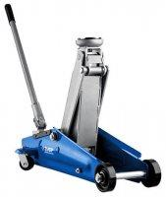
- Зацепные. Оптимальны для работы с автомобилями с маленьким клиренсом.
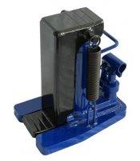

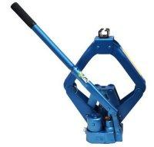
- Ромбические. Напоминают обычные, механические, приборы, но с иной реализацией принципа подъема.

- Телескопические. Похожи на бутылочные, но имеют конструктивные отличия в виде нескольких штоков.
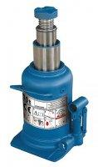

- С полым штоком. Используются в качестве элемента прессовочного оборудования, что не совсем стандартно, поскольку домкраты гидравлические предназначены, в основном, для поднятия тяжестей. Хотя применение для силового воздействия, вполне актуально в определенных работах.

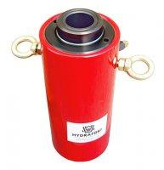
Каждый подтип гидравлических домкратов, имеет свои конструктивные особенности и даже устройства одной категории, могут иметь некоторые различия. Единственным и неизменным элементом всех подобных приборов, является сам механизм подъема штока. Чтобы понять, как устроен гидравлический домкрат, достаточно знать из каких деталей он состоит, и как они взаимодействуют между собой.
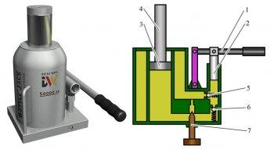
1.Рычаг. Выполняет главную роль в перекачивании жидкости внутри устройства, из одного резервуара в другой.
2.Плунжер. Перемещается вместе с рукояткой. При движении вверх, набирает жидкость из одного резервуара, а при опускании, толкает её в другой, создавая давление под штоком.
3. Поршень. Основа штока, плотно прилегающая к стенкам цилиндра. Поднимается за счет поступающей под него жидкости, влекущей повышение давления в резервуаре.
4.Шток. Ходит вместе с поршнем и является конечным элементом всей конструкции, упираемым в требуемый груз.
5, 6.Обратные клапаны. Позволяют жидкости двигаться только в одном направлении, из одного резервуара в другой, не вытекая обратно. К примеру, клапан 5, открывается, когда в отсеке с поршнем создается всасывание (вакуум), и закрывается, когда образуется давление. 6-й клапан действует наоборот, закрываясь при всасывании жидкости, и открываясь при подаче.
7.Перепускной клапан. Важный элемент конструкции, необходимый для нормализации давления, путем открытия заслонки между двумя резервуарами. Производит спуск штока, если на последний оказывается нагрузка.
Пожалуй, к самым элементарным гидравлическим домкратам, можно отнести бутылочный, поскольку он не использует каких-либо дополнительных элементов, поднимаемых штоком и упираемых в груз. Следом по простоте идет подкатной, где шток уже соединен с несущей площадкой. К самым своеобразным в плане реализации, можно отнести ромбические, поднимающие груз с помощью 4-х соединенных между собой рычагов.
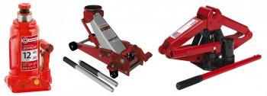

Принцип работы гидравлического домкрата
Изучив основные компоненты подъемного механизма и получив представление об их взаимодействии, следует обрисовать общую суть работы инструмента в целом. Для начала скажем пару слов о жидкости - важнейшей составляющей, без которой устройство подкатного гидравлического домкрата, и аналогичных приборов, не представляется возможным. В качестве наполнителя, обеспечивающего мощную подъемную силу, используются типы масел с низкой вязкостью (гидравлических, веретенных, индустриальных). Поскольку корпус домкрата выполняется исключительно из металла, подверженного коррозии, заливать в него воду категорически запрещено.
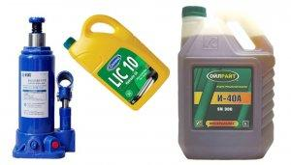
Устройство работает по закону вытеснения. Под действием насоса, жидкость накачивается в герметичный резервуар с большим цилиндрическим пазом, к стенкам которого плотно прилегает подвижный шток (основа поршня). Когда масла в этом резервуаре становится слишком много, оно начинает давить на всю окружающую его поверхность. Металлический корпус и возвратный клапан, могут выдержать огромное давление, и единственным вариантом расширения пространства под поступающую жидкость остается выдвижение поршня наверх. Таким образом, производя постепенную накачку смеси, мы вытесняем ей поршень.
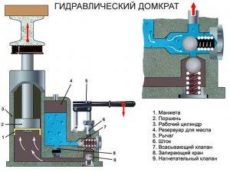
Поскольку масло не имеет свойства сжиматься, в отличии от газов, груз держится крепко, как если бы стоял на любой твердой поверхности. В целом, чтобы разобраться как работает домкрат гидравлического типа, не нужно быть семи пядей во лбу. Этот мощный инструмент, как и все гениальное, имеет в своей основе вполне понятную концепцию.
Схемы гидравлических домкратов

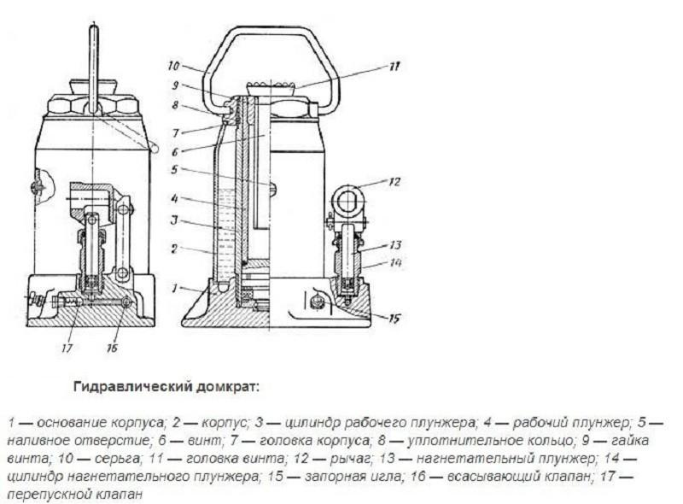

Поскольку в семействе жидкостных подъемников существует не одна разновидность, затронем и прочие модели. Следующая схема подкатного гидравлического домкрата, демонстрирует основные конструктивные элементы, без указания конкретных размеров. Достаточно наглядно для понимания общей концепции инструмента.
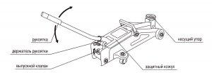

Как пользоваться устройством
Изложенная выше информация, наглядно демонстрирует, что работа гидравлического домкрата представляет собой совокупность простых и немногочисленных процессов. Надежные компоненты, собранные в монолитном металлическом корпусе, обеспечивают высокий уровень безопасности и полный контроль над производимым усилием.

